DAX-7404. Комплектации крупногабаритных товаров МП: Модификация карточки номенклатуры
История изменений документа:
№ | Описание | Дата | Автор
0.1 | Подготовлено описание | 19.02.2024 | Юрьева Ульяна

Бизнес-процессы
Комплектация крупногабаритных товаров МП.

Назначение, цель модификации
Сделать доработку номенклатурного справочника для обеспечения возможности комплектации крупногабаритного товара МП.

Изменение модели данных
В таблицу «Сведения об используемом продукте» (InventTable) добавить поле «Негабаритный товар ИМ»:

Системное название | Название поля | Тип данных | Обязательное | Уникальное | Подсказка
WMS_IsOversizedItemIM | Негабаритный товар ИМ | Yes/No | Нет | Нет

Изменение интерфейса пользователей
- На форму «Сведения об используемом продукте» (EcoResProductDetailsExtended) (Управление запасами/Обычный/Используемые продукты) в группу полей Управление складскими запасами/Управление складом добавить поле «Негабаритный товар ИМ» (WMS_IsOversizedItemIM). Разместить под полем «Негабаритный товар».
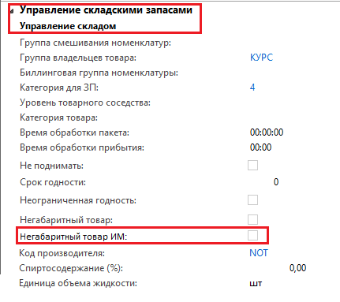
- Создать периодическую операцию «Импорт признака Негабаритный товар ИМ». Разместить в Управление запасами/Периодические операции/Управление складом.
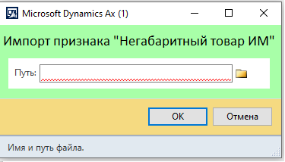
Шаблон импортируемого файла в формате Excel:

Код номенклатуры | Негабаритный товар ИМ (Да/Нет) | Импортировано (Да/Нет)

Алгоритмы
Периодическая операция «Импорт признака «Негабаритный товар ИМ»».
- При запуске проверить корректность выбранного файла (стандартная проверка).
- Если импортируемый файл корректный - запустить процесс обновления признака «Негабаритный товар ИМ» в карточке номенклатуры (InventTable.WMS_IsOversizedItemIM).
  - Проверить есть ли код номенклатуры из файла в справочнике:
    - Если Да – проставить признак в поле «Негабаритный товар ИМ» (InventTable.WMS_IsOversizedItemIM) из файла из поля «Негабаритный товар ИМ (Да/Нет)». В файл в поле «Импортировано (Да/Нет)» проставить признак Да.
    - Если Нет – в фал в поле «Импортировано (Да/Нет)» проставить признак Нет и перейти к обработке следующей строки из файла. По результату завершения периодической операции вывести инфолог, в котором списком указать коды номенклатур, по которым признак не импортирован: «Не найден код номенклатуры из файла. Номенклатуры не импортированы: »

Настройки
Нет.

Отчеты и выходные формы
Нет.

Размещение в системе
- Управление запасами/Обычный/Используемые продукты
- Управление запасами/Периодические операции/Управление складом

Ограничение доступа
Нет.

Допущения и ограничения
Нет.

Связанные модификации
DAX-7405. Комплектация крупно габаритных товаров ИМ.

